Марки Польши.

1956. Февраль. 1-е первенство мира по шахматам среди глухонемых.
Рисунки: Ч. Качмарчик. Печать: глубокая. Греб. 12½ : 12¾ (А), греб. 12¾. Тиражи: 0,31; 10,13.
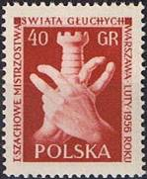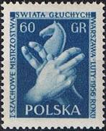
954 955
954А 40 g - Две ладони в положении, означающем на языке ручной азбуки игру в - -
шахматы. Фон – шахматная ладья (тёмно-красная)
955А 60 g - Ладони в вышеуказанном положении. Фон – шахматный конь (серо-синяя) - -
955С 60 g - Рисунок и цвет марки 955А - -

1956. Март. 11-е Всемирные соревнования студентов по зимним видам спорта.
Рисунки: Ч. Качмарчик. Печать: офсет. Греб. 12½ : 12¾ (А), греб. 12¾ (С), лин. 11 (D). Тиражи:
0,29; 4,9; 9,73.
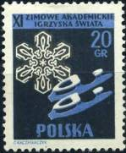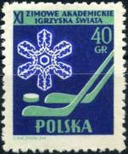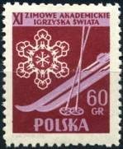
956 957 958
956А 20 g - Фигурные коньки на фоне снежинки (чёрная, синяя) - -
956С 20 g - Рисунок и цвет марки 956А - -
957А 40 g - Хоккейные клюшки и шайба на фоне снежинки (ультрамариновая, зелёная) - -
956С 40 g - Рисунок и цвет марки 957А - -
956D 40 g - Рисунок и цвет марки 957А - -
958A 60 g - Лыжи и лыжные палки на фоне снежинки (карминовая, лиловая) - -
958D 60 g - Рисунок и цвет марки 958А - -
958D 60 g - Рисунок и цвет марки 958А - -

1956. Март. Польский торговый флот. Рисунки: С. Лукашевский. Гравюры: Б. Брандт
(959, 961), Ю. Миллер (960), М. Полак (962), С. Лукашевский (963). Печать: металлография.
Греб. 12 : 12½ (А), греб. 11¼ : 11¾ (С), греб. 11¾ (D). Тиражи: 21,0-300,0 (959-961, 963); 0,5621
(962).
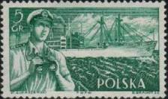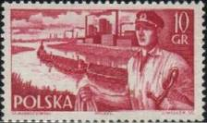
959 960
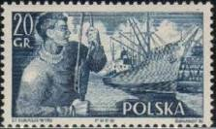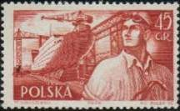
961 962
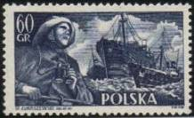
963
959A 5 g - Капитан торгового флота на фоне корабля «Килинский» (серо-зелёная) - -
959D 5 g - Рисунок и цвет марки 959А - -
960A 10 g - Матрос торгового флота на фоне буксира с баржами (карминовая) - -
961A 20 g - Портовый рабочий на фоне корабля «Мир» («Pokoj») (тёмно-синяя) - -
961С 20 g - Рисунок и цвет марки 961А - -
961D 20 g - Рисунок и цвет марки 961А - -
962A 45 g - Судостроитель на верфи на фоне строящегося корабля (коричнево-красная) - -
963A 60 g - Рыбак на фоне плавучей базы и траулеров (ультрамариновая) - -
963С 60 g - Рисунок и цвет марки 963А - -

1956. Апрель. 9-я Международная велогонка мира Варшава-Берлин-Прага.
Рисунки: Х. Пшездзицкая. Печать: глубокая. Греб. Греб. 12¾ : 12½ (А), греб.12¾ (С). Тиражи:
0,31; 1,123.
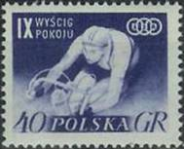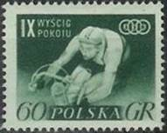
964 965
964А 40 g - Велогонщик в момент соревнований. Справа вверху – эмблема велогонки - -
(тёмно-синяя)
965А 60 g - Рисунок марки 964А (тёмно-зелёная) - -
965С 60 g - Рисунок и цвет марки 965А - -
965 I 60 g - Рисунок и цвет марки 965А - -

1956. Май. Туризм. Рисунки: Ю. Кончак (966), Ч. Качмарик (967, 968), С. Ясинский (969).
Печать: глубокая. Греб. 12½ : 12¾ (A), греб. 12¾ (С), без зубцов ( I ). Тиражи: 4,025; 1,524; 0,31;
1,9731.
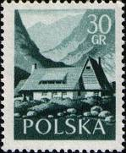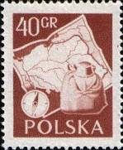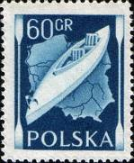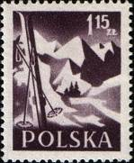
966 967 968 969
966A 30 g - Туристская база в Татрах (долина пяти озёр) (тёмно-зелёная) - -
966C 30 g - Рисунок и цвет марки 966A - -
966 I 30 g - Рисунок и цвет марки 966A - -
967A 40 g - Рюкзак с котелком и компас на фоне карты Польши (коричневая) - -
967C 40 g - Рисунок и цвет марки 967A - -
967 I 40 g - Рисунок и цвет марки 967A - -
968A 60 g - Двухместная байдарка на фоне карты Польши с обозначением главных турист- - -
ских водных маршрутов (тёмно-синяя)
969A 1.15 z - Лыжи и лыжные палки на фоне горного пейзажа (тёмно-лиловая) - -
969C 1.15 z - Рисунок и цвет марки 969A - -
969 I 1.15 z - Рисунок и цвет марки 969A - -

1956. Июль. «Ренессанс» (типографская надпечатка на марке 822).
Надпечатка чёрного цвета новых номиналов на марке 822. Тиражи: 0,33; 12,07; 32,37; 0,2.
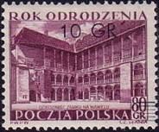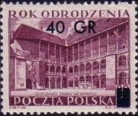
970 971
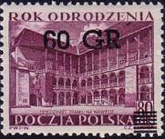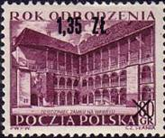
972 973
970 10 g / 80 g - Рисунок марки 822 (фиолетово-пурпурная) - -
971 40 g / 80 g - Рисунок марки 822 (фиолетово-пурпурная) - -
971DD 40 g / 80 g - Рисунок и цвет марки 971 (двойная надпечатка) - -
971K 40 g / 80 g - Рисунок и цвет марки 971 (перевёрнутая надпечатка) - -
972 60 g / 80 g - Рисунок марки 822 (фиолетово-пурпурная) - -
972DD 60 g / 80 g - Рисунок и цвет марки 972 (двойная надпечатка) - -
972K 60 g / 80 g - Рисунок и цвет марки 972 (перевёрнутая надпечатка) - -
973 1.35 z / 80 g - Рисунок марки 822 (фиолетово-пурпурная) - -
973DD 1.35 z / 80 g - Рисунок и цвет марки 973 (двойная надпечатка) - -

1956. Июль. Памятники Варшавы (2-й выпуск). Рисунки: Е. Юон. Гравюры: Ч. Слань
(974), М. Полак (975), Е. Конецкий (976). Печать: металлография. Греб. 12½ : 12¾ (A), греб.
11¾ : 11½ (C), (1-й выпуск – 907-914). Тиражи: 17,425; 0,351; 75,164.
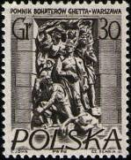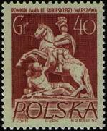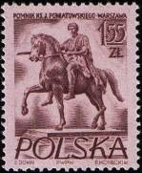
974 975 976
974А 30 g - Памятник Героям варшавского гетто (чёрная) - -
975А 40 g - Памятник королю Яну III Собескому (1624-1696) (коричневая, фон зелёный) - -
975С 40 g - Рисунок и цвет марки 975А - -
976А 1.55 z - Памятник Ю. Понятовскому (1762-1813), польскому военному и политическому - -
деятелю (фиолетовая, фон лиловый)
976С 1.55 z - Рисунок и цвет марки 976А - -

1956. Сентябрь. Месячник польско-советской дружбы. Рисунки: С. Госпадарек (977),
С. Малецкий (978). Печать: офсет. Греб. 12¼ : 12 (А), лин. 11¼ : 11. Тиражи: 0,49; 9,56.
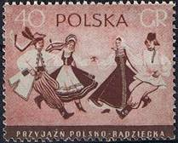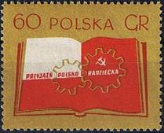
977 978
977A 40 g - Танцующие пары в польских и русских национальных костюмах (розовая, - -
коричневая)
977С 40 g - Рисунок и цвет марки 977А - -
978A 60 g - Раскрытая книга с изображением государственных флагов СССР и ПНР - -
(оливково-жёлтая, красная)

1956. Сентябрь. Памяти героического подвига польской учительницы Людвики
Вавжинской (спасла во время пожара троих детей). Рисунок: Х. Пшездзицкая. Печать:
глубокая. Греб. 12¾ : 12½. Тиражи: 0,31; 3,05.
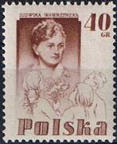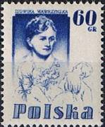
979 980
979 40 g - Дети с цветами у портрета Л. Вавжинской (коричневая) - -
980 60 g - Рисунок марки 979 (синяя) - -

1956. Октябрь. День почтовой марки «Варшава - Будапешт». Почтовый блок.
Рисунок: С. Господарек. Печать: глубокая. Без зубцов. Размер блока: 5,5 х 7,5 см. Тираж: 0,1106.
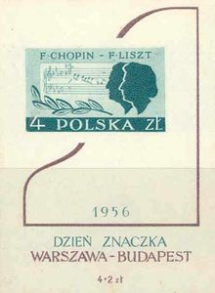
BL19
BL19 4 (+2) z - Профильное изображение Ф. Шопена и Ф. Листа на фоне нотных строк. - -
На полях блока – очертания крышки рояля, надпись: «День почтовой
марки / Варшава - Будапешт» и продажная цена блока 4 + 2 zl (зелёная,
тёмно-коричневая)

1956. Октябрь. 50 лет со дня смерти Яна Дзержона (1811-1906). Рисунок: . Печать:
офсет. Греб. 12¾ (А), греб. 12½ : 12¾ (С). Тиражи: 0,33; 0,961.
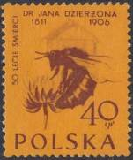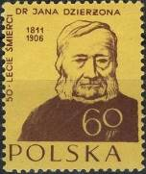
962 963
982А 40 g - Пчела на цветке (оранжево-жёлтая, коричневая) - -
983А 60 g - Портрет польского католического священника, выдающегося пчеловода, - -
создателя метода построения рамочного улья Яна Дзержона (жёлтая.
коричневая)
983С 60 g - Рисунок и цвет марки 983А - -

1956. Ноябрь. 26-е летние Олимпийские игры в Мельбурне. Рисунки: Ч. Качмарчик.
Гравюры: Е. Конецкий (984), С.Лукашевский (985), М. Полак (986), Б.Брандт (987), Ч. Слань (988),
Ю. Миллер (989). Печать: офсет в сочетании с металлографией. Греб. 11½. Оформление марок
единое – рисунки в медальонах и эмблема игр. Тиражи: 4,8274; 5,355; 2,541; 5,5482; 5,0736; 0,84.
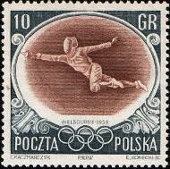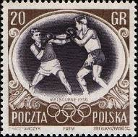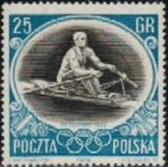
984 985 986
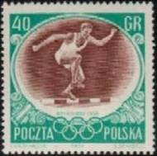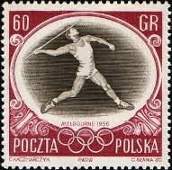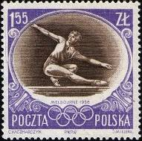
987 988 989
984 10 g - Фехтование (тёмно-сине-зелёная) - -
985 20 g - Бокс (серо-коричневая, чёрно-фиолетовая) - -
986 25 g - Гребля (синяя, чёрная) - -
987 40 g - Бег с препятствиями (ярко-зелёная, красно-коричневая) - -
988 60 g - Метание копья (карминовая, чёрно-коричневая) - -
988 I 60 g - Рисунок и цвет марки 988, без зубцов - -
989 1.55 z - Гимнастика. Упражнения на бревне (фиолетовая, тёмно-коричневая) - -

1956. Октябрь-Ноябрь. Международная кампания, посвящённая музеям. Шедевры
искусства в польских музеях (компания проводилась по иницитиативе ЮНЕСКО).
Рисунки: Ч. Качмарчик. Гравюры: Е. Конецкий (990), С.Лукашевский (991), Б.Брандт (992).
Печать: металлография. Греб. 11½ : 11. Тиражи: 0,7433; 5,0275; 1,0822.
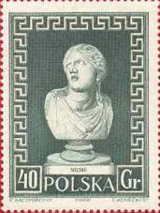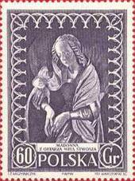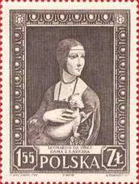
990 991 992
990 40 g - «Ниобия». Скульптура из музея в Неборове. Обрамление – древнегреческий - -
(менандровый) орнамент (серо-зелёная)
991 60 g - Мадонна (скульптура из дерева) – фрагмент алтаря в Мариацком костёле - -
Кракова (автор В. Ствош). Обрамление – готический орнамент (фиолетовая)
992 1.55 z - «Дама с горностаем» (портрет Чечилии Галлерани). Автор картины Леонардо - -
да Винчи. Краковский музей (тёмно-коричневая)

1956. Декабрь. Открытие музея связи во Вроцлаве.
Рисунок: С. Берначинский. Печать: офсет на бумаге с голубым фоном на лицевой стороне. Греб.
12¾. Тираж: 0,1882.
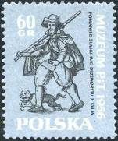
993
993 60 g - Силезский почтовый гонец 16-го века (ксилография с гравюры на дереве) - -
(чёрная, фон голубой)

1956. Декабрь. 26-е летние Олимпийские игры в Мельбурне. Рисунок: Ч. Качмарчик.
Гравюра: Ю. Миллер (994). Печать: глубокая. Греб. 11½. Оформление марки такое же как 984-989
– рисунок в медальоне и эмблема игр. Тираж: 1,113.
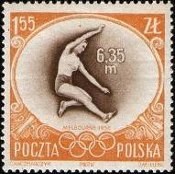
994
994 1.55 z - Прыжки в длину. В честь рекорда олимпиады (6,35 м), установленного - -
Э. Дуньской-Кшесиньской (жёлто-оранжевая, коричневая)
994 I 1.55 z - Рисунок и цвет марки 994, (в слове «POLSKA» короткое «Р») - -

1957. Январь. 50-летие польского лыжного спорта.
Рисунки: Ю. Кончак. Печать: глубокая. Греб. 12¾. Тиражи: 2,02; 2,04; 0,535.
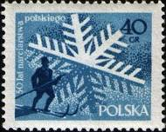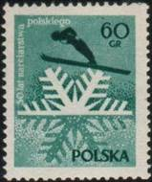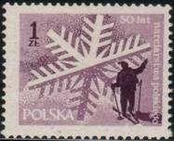
995 996 997
995 40 g - Лыжник на фоне снежинки (синяя) - -
996 60 g - Прыжок с трамплина на фоне снежинки (серо-сине-зелёная) - -
997 1 z - Лыжник-турист на фоне снежинки (лилово-фиолетовая) - -

1957. Февраль. Организация Объединённых Наций (ООН). Рисунки: С. Малецкий.
Печать: глубокая. Греб. 12¼ : 12 (998А), греб. 12 : 12¼ (999А, 1000А) и без зубцов (В). Тиражи:
1,56; 1,585; 0,857; и по 0,11 (без зубцов).
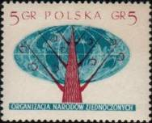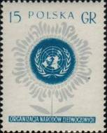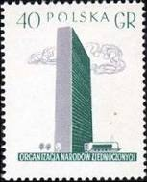
998А 999А 1000А
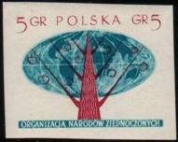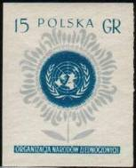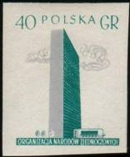
998В 999В 1000В
998А 5 g - Стилизованное изображение дерева с плодами на фоне карты полушарий – - -
символ организации объединённых наций (карминовая, зелёно-синяя)
998В 5 g - Рисунок и цвет марки 998А, без зубцов - -
999А 15 g - Эмблема ООН в виде цветка (тёмно-синяя, серая) - -
999В 15 g - Рисунок и цвет марки 999А, без зубцов - -
1000А 40 g - Здание ООН в Нью-Йорке (тёмно-сине-зелёная, серая) - -
1000В 40 g - Рисунок и цвет марки 1000А, без зубцов - -

1957. Февраль. Организация Объединённых Наций (ООН). Почтовый блок.
Рисунок: С. Малецкий. Печать: глубокая. Без зубцов. Размер блока: 5,5 х 7,0 см. Тираж: 0,0853.
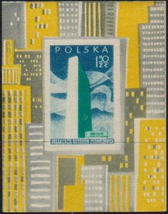
BL20
BL20 1.5 z - Здание ООН в Нью-Йорке. На полях блока – высотные здания - -
(многоцветный)

1957. Март-май. XII лыжные соревнования памяти Б. Чеха и Х. Марусашовны.
Рисунок: С. Госпадарек. Печать: глубокая. Греб. 12½ : 12¾. Тиражи: 0,33; 1,77.
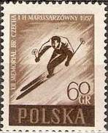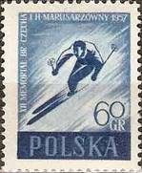
1002 1003
1002 60 g - Скоростной спуск с горы (тёмно-коричневая) - -
1003 60 g - Рисунок марки 1002 (тёмно-синяя) - -
1003 I 60 g - Рисунок и цвет марки 1003, («К» со штрихом в слове «POLSKA») - -

1957. Март. 7-я Всепольская филателистическая выставка в Варшаве. Авиапочта.
Рисунок: С. Ясинский. Печать: глубокая. Греб. 11½. Марки печатались в листах: 12 марок и 4 ку-
пона. Тираж: 0,4608.
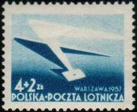
1004
1004 4+2 z - Символический рисунок – летающее крыло с конвертом на нижнем - -
конце (синяя)
Малый лист. Лист имеет оформленные поля.
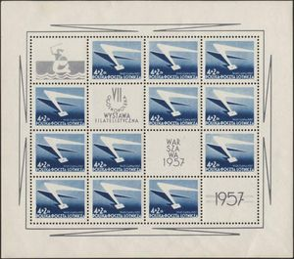

1957. Апрель. Первенство мира по фехтованию среди молодёжи. Рисунки: Ю. Кончак
(1005), С. Ясинский (1006, 1007). Печать: глубокая. Греб. 12¾ : 12½ (А), греб. 12 ¾ (С). Марки
1006 и 1007 печатались парами на одном листе. Тиражи: 1,04; 6,8; 6,8.
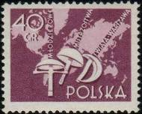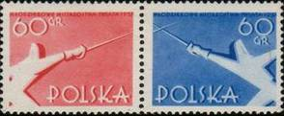
1005 1006 1007
1005А 40 g - Рапира, шпага и сабля на фоне карты мира (лиловая) - -
1006А 60 g - Фехтовальщик, атакующий слева (карминово-красная) - -
1006С 60 g - Рисунок и цвет марки 1006А - -
1007А 60 g - Фехтовальщик, атакующий справа (ультрамариновая) - -
1007С 60 g - Рисунок и цвет марки 1007А - -

1957. Апрель. Польская медицина. Марки с портретами знаменитых врачей.
Рисунки: Е. Дессельбергер. Гравюры: Ю. Миллер (1008), Б. Брандт (1009, 1014), М. Полак (1010),
Е. Конецкий (1011, 1012), С. Лукашевский (1013). Печать: металлография в сочетании с типограф-
ской. Греб. 11¾ : 11½. Тиражи: 0,651 (1011). Остальные марки печатались тиражами: 17,0 - 40,0.
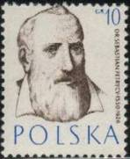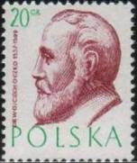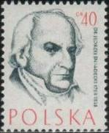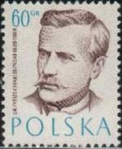
1008 1009 1010 1011
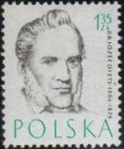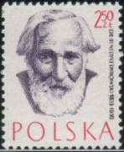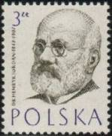
1012 1013 1014
1008 10 g - Доктор Себастьян Петрици (1554-1626), врач и философ (ультрамариновая, - -
тёмно-коричневая)
1009 20 g - Доктор Войцех Очко (1537-1599), основатель польской медицины, личный - -
врач Стефана IV Батори и Сигизмунда III Ваза (коричнево-карминовая,
зелёная)
1010 40 g - Доктор Ежи Снядецкий (1768-1838), врач, химик, биолог и философ (чёрная, - -
красная)
1011 60 g - Доктор Титус Халубинский (1820-1889), врач-натуропатолог (коричневая, - -
синяя)
1012 1.35 z - Доктор Йозеф Дитль (1804-1878), врач-терапевт (тёмно-коричневая, зелёная) - -
1013 2.5 z - Доктор Бенедикт Дыбовский (1833-1930), врач и зоолог (тёмно-фиолетовая, - -
карминовая)
1014 3 z - Доктор Генрик Йордан (1842-1907), врач-генеколог (фиолетовая, чёрно- - -
фиолетовая)

1957. Май. 10-я велогонка мира Варшава-Берлин-Прага.
Рисунки: С. Шиманский. Печать: глубокая. Греб. 12½ : 12¾. Тиражи: 2,918, 5,05.
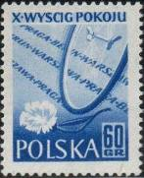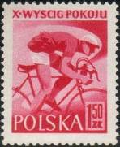
1015 1016
1015 60 g - Велосипедное колесо на фоне текста и гвоздики (ультрамариновая) - -
1016 1.5 z - Велогонщик на трассе (карминовая) - -

1957. Май. 7-я Национальная филателистическая выставка. Почтовый блок.
Авиапочта. Рисунок: . Печать: глубокая. Без зубцов. Размер блока: 5,5 х 7,5 см. Тираж: 0,1931.
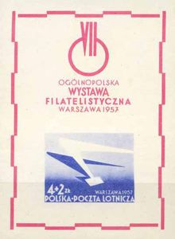
BL21
BL21 4+2 z - Символический рисунок – летающее крыло с конвертом на нижнем конце. - -
На полях блока – текст: «Всепольская филателистическая выставка Варшава
1957»

1957. Июнь. 26-я Международная ярмарка в Познани.
Рисунок: А. Борыс. Печать: офсет. Греб. 12½ : 12¾ (А), греб. 12 ¾ (С). Тиражи: 1,29, 4,985.
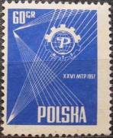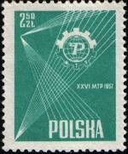
1018 1019
1018А 60 g - Эмблема ярмарки (ультрамариновая) - -
1019А 2.5 z - Рисунок марки 1018А (зелёная) - -
1019С 2.5 z - Рисунок и цвет марки 1019А - -

1957. Август. Растения, охраняемые в Польше.
Рисунки: Ч. Боровчик. Печать: глубокая. Греб. 12 : 12¼. Тиражи: 5,49, 5,3; 5,41; 2,26; 5,41.
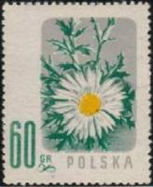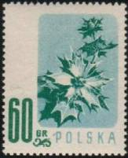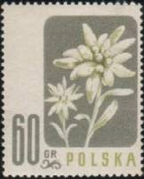
1020 1021 1022
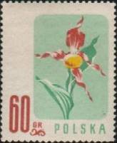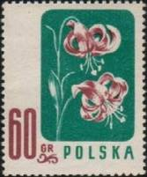
1023 1024
1020 60 g - Девясил (серо-голубая, тёмно-зелёная, жёлтая) - -
1021 60 g - Синеголовник приморский (тёмно-сине-зелёная, серо-голубая) - -
1021 I 60 g - Рисунок и цвет марки 1021, (отсутствует название страны «POLSKA») - -
1022 60 g - Эдельвейс (серая, оливково-зелёная) - -
1022F I 60 g - Рисунок и цвет марки 1022, (отсутствует жёлтый цвет) - -
1022F II 60 g - Рисунок и цвет марки 1022, (отсутствует серый и частично жёлтый цвета) - -
1022K 60 g - Рисунок и цвет марки 1022, (отсутствует жёлтый цвет на цветке) - -
1023 60 g - Венерин башмачок (серо-зелёная, бледно-оливковая, карминовая) - -
1024 60 g - Лилия мартагон (тёмно-зелёная, карминово-коричневая) - -
1024F I 60 g - Рисунок и цвет марки 1024, (отсутствует жёлтый цвет) - -
1024F II 60 g - Рисунок и цвет марки 1024, (отсутствует зелёный цвет) - -

1957. Сентябрь. Съезд международного технического комитета по борьбе с огнём.
Рисунки: С. Шиманский (1025), С. Госпадарек (1026), С. Малецкий (1027). Печать: глубокая.
Греб. 12 : 12¼. Тиражи: 3,115, 4,045; 1,75.
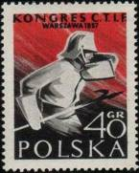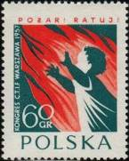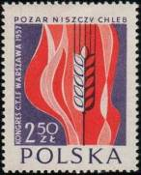
1025 1026 1027
1025 40 g - Пожарный на трудовом посту (чёрная, красная) - -
1025 I 40 g - Рисунок и цвет марки 1025, без зубцов - -
1026 60 g - Ребёнок на фоне пламени. Сверху текст: «Пожар! Спаси!» (тёмно-зелёная, - -
красная)
1026 I 60 g - Рисунок и цвет марки 1026, без зубцов - -
1027 2.5 z - Колос на фоне пламени. Текст: «Пожар уничтожает хлеб» (сине-фиолетовая, - -
кирпично-красная, чёрная)
1027 I 2.5 z - Рисунок и цвет марки 1027, без зубцов - -

1957. Сентябрь. 4-й Всемирный конгресс профсоюзов в Лейпциге.
Рисунок: Я. Мациревич. Печать: глубокая. Греб. 12¾. Тираж: 3,15.
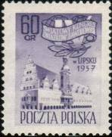
1028
1028 60 g - Здание Лейпцигской ратуши. Вверху – эмблема конгресса (светло-фиолетовая) - -

1957. Сентябрь. Польская медицина. Портреты знаменитых врачей. 2-ой выпуск.
Рисунок: Е. Десельбергер. Гравюра: Б. Брандт. Печать: металлография в сочетании с типографской
Греб. 11¾ : 11½. Тираж: 32,59.
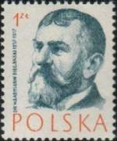
1029
1029 1 z - Доктор Владислав Беганский (1857-1917), врач и философ (синяя, оранжевая) - -

1957. Октябрь. День почтовой марки (09.10.1967).
Оформление: Х. Пшездзицкая. Печать: глубокая. Греб. 12 : 12¼. Тираж: 3,31.
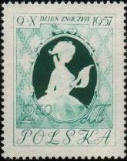
1030
1030 2.5 z - Девушка с письмом (по картине О. Фрагонара) (тёмно-сине-зелёная) - -
1030 I 2.5 z - Рисунок и цвет марки 1030, (с «открытым ртом») - -

1957. Ноябрь. 40 лет Великой Октябрьской социалистической революции.
Рисунки: Т. Трепковский (1031), Ч. Качмарик (1032). Печать: глубокая. Греб. 12½ : 12¾ (А), греб.
12¾ (C). Тиражи: 5,09; 2,225.
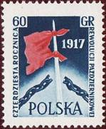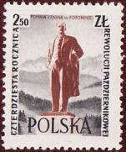
1031 1032
1031А 60 g - Красный флаг на острие штыка и разорванная цепь (с плаката Тадеуша - -
Трепковского (1914-1954)) (тёмно-синяя, красная)
1031F 60 g - Рисунок и цвет марки 1031А, (отсутствует красный цвет) - -
1032А 2.5 z - Памятник Ленину в г. Поронине (тёмно-серая, красно-коричневая) - -
1032С 2.5 z - Рисунок и цвет марки 1032А - -

1957. Ноябрь. 100-летие Познаньского общества друзей наук.
Рисунок: Ю. Скорацкий. Печать: глубокая. Греб. 12½ : 12¾. Тираж: 5,41.
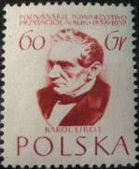
1033
1033 60 g - Портрет польского политического деятеля К. Либельта (1807-1875) - -
(коричнево-карминовая)

1957. Декабрь. 3-тий Международный конкурс скрипачей им. Венявского в Познани.
Рисунок: С. Ясинский. Печать: глубокая. Греб. 12½ : 12¾. Тираж: 2,06.
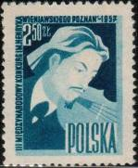
1034
1034 2.5 z - Портрет Генрика Венявского (1835-1880) со скрипкой (тёмно-синяя, синяя) - -

1957. Декабрь. Авиапочта.
Рисунки: Ю. Миллер. Гравюры: С. Лукашевский (1035), Е. Конецкий (1036), Ю. Миллер (1037,
1038), М. Полак (1039), Б. Брандт (1040). Печать: глубокая (фон) в сочетании с металлографией
(рисунок). Греб. 12¾. Тиражи: 4,365; 10,205; 11,76; 4,29; 7,645; 2,17.
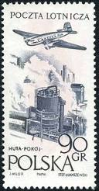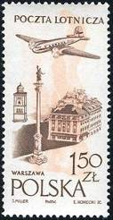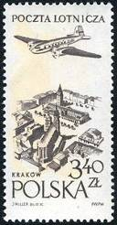
1035 1036 1037
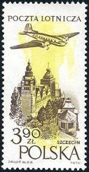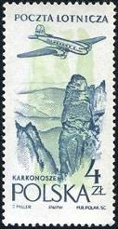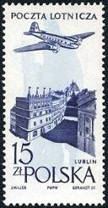
1038 1039 1040
1035 90 g - Самолёт, пролетающий над металлургическим заводом «Мир» (Гута) - -
(чёрная, фон бледно-розовый)
1036 1.5 z - Самолёт, пролетающий над Дворцовой площадью (Варшава) (коричневая, - -
фон красный)
1037 3.4 z - Самолёт, пролетающий над Старым рынком (Краков) (тёмно-коричневая, - -
фон светло-коричневый)
1037F 3.4 z - Рисунок и цвет марки 1037, (отсутствует светло-коричневый цвет) - -
1038 3.9 z - Самолёт, пролетающий над музеем и зданием правительства (Щецин) - -
(тёмно-коричневая, фон оливково-жёлтый)
1038F 3.9 z - Рисунок и цвет марки 1038, (отсутствует оливково-жёлтый цвет) - -
1039 4 z - Самолёт, пролетающий над горами Крконоше (зелёно-синяя, фон зелёный) - -
1039F 4 z - Рисунок и цвет марки 1039, (отсутствует светло-зелёный цвет) - -
1040 15 z - Самолёт, пролетающий над Старым городом (Люблин) (тёмно-синяя, фон - -
бледно-голубой)
1040F 15 z - Рисунок и цвет марки 1040, (отсутствует бледно-голубой цвет) - -

1957. Декабрь. Чешский гуманист, основоположник научной педагогики Ян Амос
Коменский (1592-1670). Рисунок: С. Ясинский. Печать: глубокая. Греб. 12 : 12¼. Тираж: 3,26.
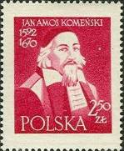
1041
1041 2.5 z - Портрет Я.А. Коменского (лилово-карминовая) - -

1957. Декабрь. Памяти польского писателя Анджея Струга (Тадеуш Галецкий).
Рисунок: С. Шиманский. Печать: глубокая. Греб. 12½ : 12¾. Тираж: 3,09.
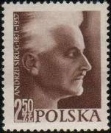
1042
1042 2.5 z - Портрет писателя и публициста А. Струга (1871-1937) (коричневая) - -

1957. Декабрь. 100-летие со дня рождения писателя Джозефа Конрада (Юзеф Корже-
невский). Рисунок и гравюра: С. Лукашевский. Печать: металлография на мелованной бумаге.
Греб. 12 : 12½. Тиражи: 5,285; 2,0989..
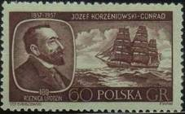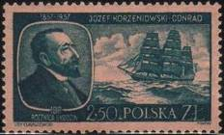
1043 1044
1043 60 g - Портрет писателя Д. Конрада (1857-1924). Иллюстрация к морским - -
рассказам (клиппер «Торреннс» в открытом море) (тёмно-коричневая на
зелёном фоне)
1044 2.5 z - Рисунок марки 1043 (тёмно-синяя на розовом фоне) - -

1958. Февраль. 400-летие польской почты. Выпуск ( I ).
Рисунок: С. Малецкий. Печать: офсет. Греб. 12½ : 12¾. Тираж: 2,81.
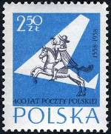
1045
1045 2.5 z - Почтальон XVI века на фоне стилизованного силуэта самолёта (синяя, серая) - -
1045 I 2.5 z - Рисунок марки 1045; вместо «400 LAT» в тексте стоит « 00 LAT» - -
1045 II 2.5 z - Рисунок марки 1045; точка у «К» в слове “POLSKA” - -
1045 III 2.5 z - Рисунок марки 1045; точка над шляпой - -
1045 IV 2.5 z - Рисунок марки 1045; точка между почтовым рожком и шляпой - -

1958. Март. Старинные городские ратуши. Рисунки: С. Госпадарек. Гравюры: Б. Шиманс-
кая (1046, 1047, 1049), Е. Тирдишек (1048, 1050). Печать: металлография. Греб. 12½ : 12¾ (А),
греб. 11¾ : 11½ (С). Тиражи: 99,00; 161,0; 538,0; 3,7; 2,0.
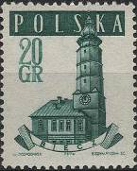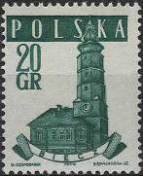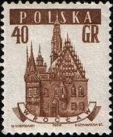
1046 I 1046 II 1047 I 1047 II
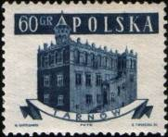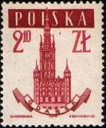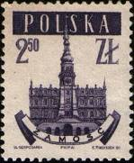
1048 1049 1050
1046А I 20 g - Ратуша в Бече, тип I – «20 GR» светло-зелёного цвета, рисунок зелёного цвета - -
1046А II 20 g - Рисунок марки 1046 I; тип II – «20 GR» и рисунок тёмно-зелёного цвета - -
(марка перегравированная)
1046С I 20 g - Рисунок и цвет марки 1046АI - -
1046С II 20 g - Рисунок и цвет марки 1046АII - -
1047А I 40 g - Ратуша во Вроцлаве (Бреслау), тип I – «укороченная» крыша (коричневая) - -
1047А II 40 g - Рисунок и цвет марки 1047А I; тип II – равная длина крыши (перегравированная) - -
1047С I 40 g - Рисунок и цвет марки 1047АI - -
1047С II 40 g - Рисунок и цвет марки 1047АII - -
1048А 60 g - Ратуша в Тарнове (тёмно-синяя) - -
1049А 2.1 z - Ратуша в Гданьске (лилово-красная) - -
1049С 2.1 z - Рисунок и цвет марки 1049А - -
1050 2.5 z - Ратуша в Замосьце (сине-фиолетовая) - -
1050С 2.5 z - Рисунок и цвет марки 1050А - -

1958. Апрель. Промысловые рыбы.
Рисунки: С. Малецкий. Печать: глубокая. Греб. 12¼ : 12. Тиражи: 5,5; 5,397; 5,5; 1,665; 1,995.
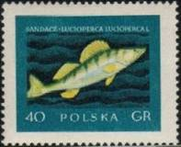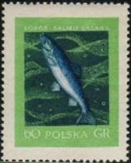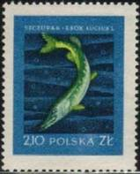
1051 1052 1053
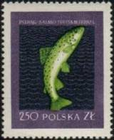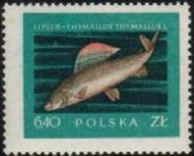
1054 1055
1051 40 g - Судак (многоцветная) - -
1052 60 g - Лосось (многоцветная) - -
1053 2.1 z - Щука (многоцветная) - -
1054 2.5 z - Речная форель (многоцветная) - -
1055 6.4 z - Хариус (многоцветная) - -

1958. Май. 140-летие Варшавского университета.
Рисунок: С. Ясинский. Печать: глубокая. Греб. 12½ : 12¾. Тираж: 1,6.
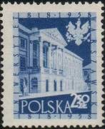
1056
1056 2.5 z - Здание университета (бывший дворец Казимира) и его эмблема (ультра- - -
мариновая)

1958. Июнь. 27-я Международная ярмарка в Познани.
Рисунок: З. Кайи. Печать: офсет. Греб. 12 ½ : 12¾. Тираж: 3,14.
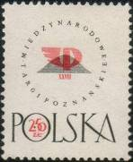
1057
1057 2.5 z - Эмблема ярмарки и памятный текст (красная, чёрная) - -

1958. Июнь. 7-е первенство мира по планерному спорту.
Рисунок: Е. Дессельбергера. Печать: офсет. Греб. 12½ : 12¾. Тиражи: 8,57; 1,75.
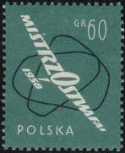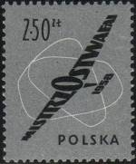
1058 1059
1058 60 g - Текст: «Первенство мира 1958» в виде стилизованного планера, летящего - -
слева направо (серо-зелёная, чёрная)
1059 2.5 z - Рисунок аналогично как на марке 1058, но планер летит справа налево - -
(светло-серая, чёрная)

1958. Сентябрь. Памяти героической обороны Польского почтамта в Гданьске
(Данциг) в 1939 году. Рисунок: Ч. Качмарчик. Гравюра: Е. Конецкий. Печать: металлография.
Греб. 11¾ : 11½. Тираж: 10,2369.
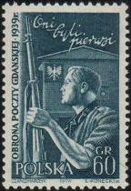
1060
1060 60 g - Работник почтамта с карабином на фоне почтового ящика. Текст (вверху): - -
«Они были первыми» (серо-синяя)

1958. Сентябрь. Международный геофизический год.
Рисунки: С. Ясинский. Печать: глубокая. Греб. 12½. Тиражи: 10,549; 1,106.
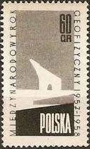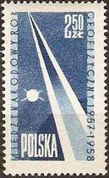
1061 1062
1061 60 g - Контурное изображение медведя на льдине (серая, чёрная) - -
1062 2.5 z - Первый советский искусственный спутник Земли и след межпланетной - -
ракеты (синяя)

1958. Октябрь. 400-летие польской почты. Выпуск ( II ).
Рисунки: С. Малецкий. Печать: офсет. Греб. 12½ : 12¾. Тиражи: 3,505; 3,9; 2,99; 0,85; 0,99.
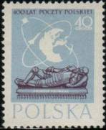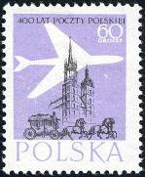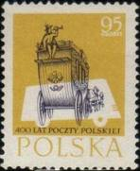
1063 1064 1065
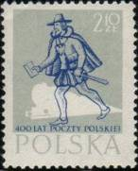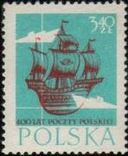
1066 1067
1063 40 g - Надгробная плита (из Доминиканского костёла в Кракове) на могиле первого - -
польского почтмейстера Проспера Прована. Фон – земной шар с орбитами
ракет и искусственных спутников (серо-ультрамариновая, тёмно-пурпурная)
1064 60 g - Почтовая карета у Мариацкого костёла в Кракове. Фон – силуэт самолёта - -
(серо-фиолетовая, чёрная)
1065 95 g - Почтовый дилижанс на фоне силуэта автобуса (серо-жёлтая, фиолетовая) - -
1066 2.1 z - Гонец средних веков на фоне силуэта поезда (серая, ультрамариновая) - -
1067 3.4 z - Средневековое парусное судно на фоне силуэтов современных кораблей - -
(зелёно-голубая, лилово-коричневая)
1063 I – 1067 I (без зубцов)

1958. Октябрь. День почтовой марки (09.10.1958).
Рисунок: С. Госпадарек. Печать: офсет. Греб. 12½ : 12¾. Тираж: 0,8.
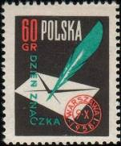
1068
1068 60 g - Почтовый конверт и гусиное перо. Справа внизу – рисунок оттиска почтового - -
штемпеля (чёрная, зелёная, красная)
1068 I 60 g - Рисунок и цвет марки 1068, без зубцов - -

1958. Октябрь. 15-летие Польской Народной Армии (Войска Польского).
Рисунки: Ч. Качмарчик. Печать: глубокая. Греб. 11. Тиражи: 4,179; 3,619; 0,518.
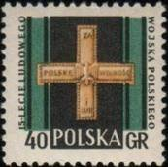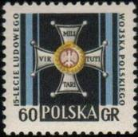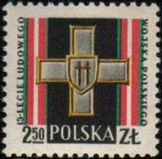
1069 1070 1071
1069 40 g - Партизанский крест «За Польшу, свободу и народ» (чёрная, зелёная, - -
жёлто-коричневая)
1070 60 g - Крест «Виртути милитари» (за военные заслуги) (многоцветная) - -
1071 2.5 z - Крест Грюнвальда (многоцветная) - -

1958. Октябрь. Выставка «400 лет польской почты» в Варшаве (25.10-10.11.1958).
Рисунок: Х. Пшездзицкая. Гравюра: С. Лукашевский. Печать: металлография на бумаге с водяным
знаком «почтовые рожки». Греб. 12½ : 12¾. Тираж: 1,405.
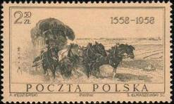
1072
1072 2.5 z - Старинный почтовый дилижанс (по картине А. Кендзерского) (чёрная на - -
коричнево-жёлтой бумаге)
Блоки из 6-ти марок. Размеры блоков: (тип I) - 13,2 х 14,0 см; тип II – 13,3 х 16,0 см.
Блок (тип II) имеет перфорацию по верхнему краю. Этот блок был помещён в юбилейной книге
«400 лет польской почты». Тиражи: ?? (тип I); 0,03024 (тип II).
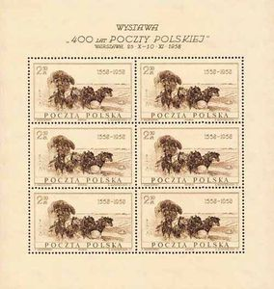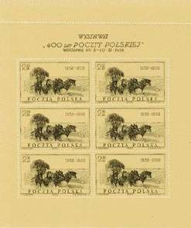

1958. Октябрь. 350-летие со дня прибытия поляков в Америку.
Рисунки: С. Ясинский. Печать: глубокая. Лин. 11. Тиражи: 6,55; 0,808.
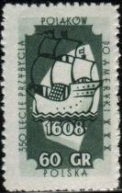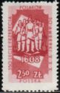
1073 1074
1073 60 g - Старинный парусный корабль (чёрно-зелёная) - -
1074 2.5 z - Группа переселенцев (красно-лиловая) - -

1958. Ноябрь. Новое здание Юнеско в Париже.
Рисунок: Ч. Качмарчик. Печать: глубокая. Греб. 12¾ : 12½. Тираж: 0,86.
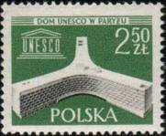
1075
1075 2.5 z - Здание ЮНЕСКО и эмблема организации (зелёная, чёрная) - -

1958. Ноябрь. Знаменитые поляки. Рисунки: Ю. Кончак. Гравюры: Б. Брандт (1076), Е. Тир-
дишек (1077). Печать: металлография. Греб. 12½ : 12¾. Тиражи: 5,095; 0,93.
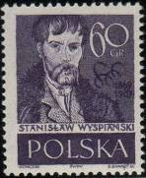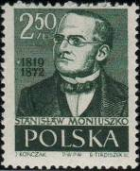
1076 1077
1076 60 g - Драматург и живописец Станислав Выснянский (1869-1907) (фиолетовая) - -
1077 2.5 z - Композитор Станислав Монюшко (1819-1872) (зелёная) - -

1958. Декабрь. 10-летие принятия ООН Всеобщей декларации прав человека (10.XII).
Рисунок: С. Госпадарек. Печать: офсет. Греб. 12½ : 12¾. Тираж: 0,905.
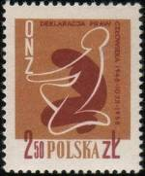
1078
1078 2.5 z - Символическое изображение рабства и свободы (тёмно-коричневая, - -
коричневая)

1958. Декабрь. 40-летие Коммунистической партии Польши.
Рисунок: А. Бальцежак. Печать: глубокая. Греб. 12½ : 12¾. Тираж: 4,12.
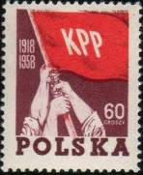
1079
1079 60 g - Три руки на древке знамени с надписью «КРР» (тёмно-лиловая, красная) - -

1958. Декабрь. Авиапочта. Рисунки: Ю. Миллер. Гравюры: Е. Конецкий (1080), Ю. Миллер
(1081), С. Лукашевский (1082), М. Полак (1083), Б. Брандт (1084). Печать: металлография (рису-
нок) в сочетании с глубокой печатью (фон) на бумаге с водяным знаком «почтовые рожки». Греб.
12¾. Начало серии см. 1035 - 1040. Тиражи: 10,46; 6,58; 1,17; 1,16; 1,17.
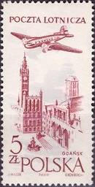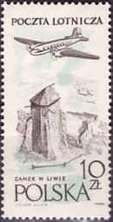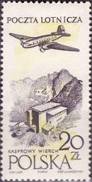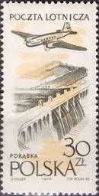
1080 1081 1082 1083
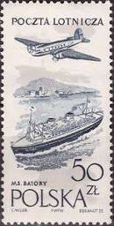
1084
1080 5 z - Самолёт, пролетающий над зданием ратуши и двором Аргуса в Гданьске - -
(тёмно-красная, серая)
1081 10 z - Самолёт, пролетающий над замком поздней готики в Ливье (коричневая, - -
светло-сине-зелёная)
1082 20 z - Самолёт, пролетающий над станцией канатной дороги в горах Каспровы - -
Верх (чёрно-фиолетовая, светло-зелёная)
1083 30 z - Самолёт, пролетающий над плотиной в Порамбце (жёлто-оливковая, - -
светло-оранжевая)
1084 50 z - Самолёт, над Гданьским портом. На первом плане – пассажирское судно - -
«Баторий» (чёрно-синяя)

1958. Декабрь. 400-летие польской почты. В блоке одна марка на шёлке. Печать: металло-
графия. Без зубцов. Размер блока: 8,6 х 7,6 см. Тираж: 0,1678.
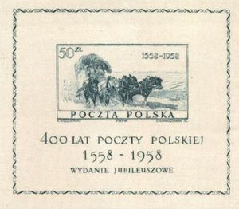
BL22
BL22 50 z - Старинный почтовый дилижанс (рисунок марки 1072) (серо-синяя) - -

1959. Январь. Спорт.
Рисунки: Ю. Мациревич. Печать: глубокая. Греб. 12½ : 12¾. Тиражи: 5,44; 5,51; 1,11; 5,17.
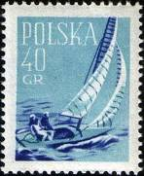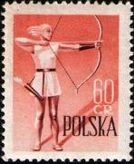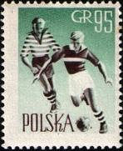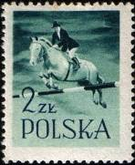
1086 1087 1088 1089
1086 40 g - Парусный спорт (голубая, ультрамариновая) - -
1087 60 g - Стрельба из лука (коричнево-оранжевая, лилово-коричневая) - -
1088 95 g - Футбол (зелёная, лилово-коричневая) - -
1089 2 z - Конный спорт (зелёная, сине-зелёная) - -

1959. Март. III съезд Польской объединённой рабочей партии (PZPR).
Рисунки: Ю. Кончак (1090), С. Берначинский (1091), С. Малецкий (1092). Печать: глубокая на
бумаге с водяным знаком «почтовые рожки». Греб. 12½ : 12¾ (1090, 1092), 12¾ : 12½ (1091).
Тиражи: 2,107; 3,311; 0,6195.
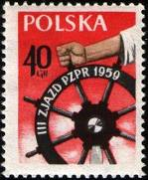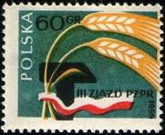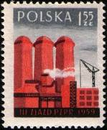
1090 1091 1092
1090 40 g - Штурвал – символ руководящей роли партии (многоцветная) - -
1090 I 40 g - Рисунок и цвет марки 1090, (белое пятно около «О» в слове «POLSKA») - -
1091 60 g - Молот и колосья. Внизу – государственный флаг ПНР (многоцветная) - -
1092 1.55 z - Доменные печи и стройки комбината «Нова-Гута» (красная, чёрная, серая) - -

1959. Май. Грибы. Рисунки: Ч. Боровчик. Печать: глубокая на бумаге с водяным знаком
«почтовые рожки». Лин. 11 ¼ : 11½ : 11¼. Марки многоцветные. Тиражи: 4,8864; 4,416; 9,9552;
10,5216; 4,9248; 3,0912; 1,0272; 0,6048.
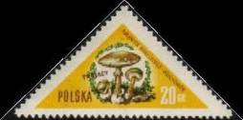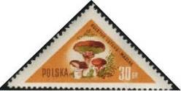
1093 1094
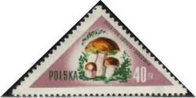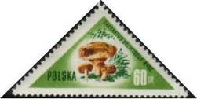
1095 1096
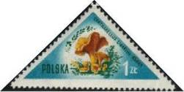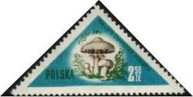
1097 1098
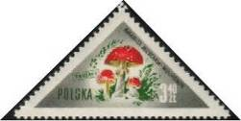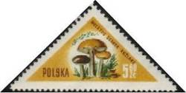
1099 1100
1093 20 g - Белые мухоморы (Amanita phalloides) - -
1094 30 g - Маслята (Suillus luteus) - -
1095 40 g - Белые грибы (Boletus edulis) - -
1096 60 g - Рыжики (Lactarius deliciosus) - -
1097 1 z - Лисички (Cantharellus cibarius) - -
1098 2.5 z - Шампиньоны (Psalliota campestris) - -
1099 3.4 z - Красные музоморы (Amanita muscaria) - -
1100 5.6 z - Козляки (Leccinum scabrum) - -

1959. Май. 65-летие польской филателии. Авиапочта.
Блок из 6 марок с купонами, выпущенный к VI съезду ПФФ. В блоке – купоны трёх типов. Размер
блока: 12,5 х 18,1 см. Рисунки: Ю. Миллер. Печать: офсет на бумаге с водяным знаком «почтовые
рожки». Греб. 12½. Тираж (блока): 0,1131.
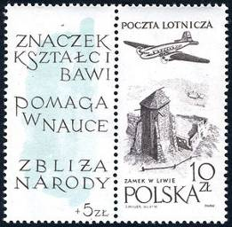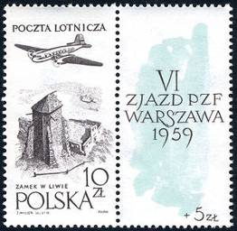
1101 I 1101 II
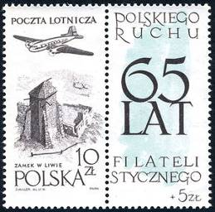
1101 III
Малый лист (блок).
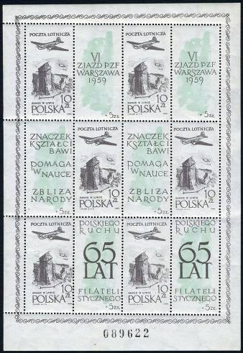
BL
BL (тип I) 10 z х 6 - В блоке 6 марок с рисунком марки 1081 (чёрно-лиловый) и 6 купонов - -
с агитационным текстом и доп. ценой (+ 5 zl). На полях блока – орна-
мент и порядковый номер, (с засечками)
BL (тип II) 10 z х 6 - Рисунок и цвет малого листа (тип I), (без засечек) - -

1959. Июнь-сентябрь. Произведения польской живописи XIX века.
Оформление: Е. Дессельбергер. Гравюры: Е. Конецкий (1102), Б. Шиманский (1103), С. Лукашев-
ский (1104), М. Полак (1105), Ю. Миллер (1106). Печать: металлография на бумаге с вод. знаком
«почтовые рожки». Греб. 12¼ : 12 (1102, 1106), греб. 12 : 12¼ (1103, 1105), греб. 12¾ : 12 (1104).
Тиражи: 3,864; 4,866; 3,17; 0,858; 0,4492.
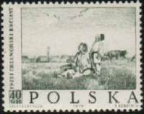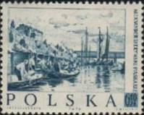
1102 1106
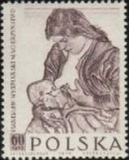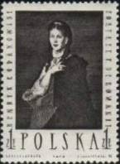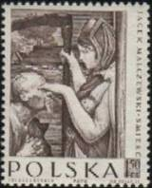
1103 1104 1105
1102 40 g - «Аисты» 1900 год (с картины Ю. Хелмоньского) (оливково-зелёная) - -
1103 60 g - «Материнство» (с картины С. Выспянского) (лилово-коричневая) - -
1104 1 z - Портрет П. де Романет (с картины Г. Родаковского) (чёрная) (09.1959) - -
1105 1.5 z - «Смерть» (с картины Я. Мальчевского) (коричневая) - -
1105 I 1.5 z - Рисунок и цвет марки 1105, (двойная «Z» в слове «MALCZEWSKI») - -
1106 6.4 z - «Разгрузка песка» 1887 год (с картины А. Жерымского) (тёмно-синяя) - -

1959. Июль. III Международная конференция горняков в Катовице. Рисунок: С. Ма-
лецкий. Печать: офсет на бумаге с вод. знаком «почтовые рожки». Греб. 12½ : 12¾. Тираж: 0,8.
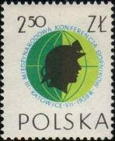
1107
1107 2.5 z - Эмблема конференции – шахтёр на фоне земного шара (многоцветная) - -

1959. Июль. 15-летие Польской Народной Республики.
Рисунки: С. Малецкий. Печать: офсет на бумаге с вод. знаком «почтовые рожки». Греб. 12 : 12½.
На всех марках – фон в виде карты ПНР. Тиражи: 9,165; 9,9675; 2,001.
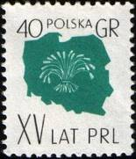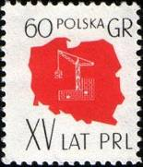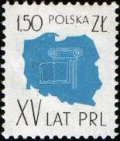
1108 1109 1110
1108 I 40 g - Сноп – как символ сельского хозяйства ПНР (чёрная, сине-зелёная) ( I - - -
ножка у «4» нормальной длины)
1108 II 40 g - Рисунок и цвет марки 1108 I, ( II - ножка у «4» - укороченная) - -
1109 60 g - Башенный кран – символ строительства и развития ПНР (чёрная, красная) - -
1110 1.5 z - Символы науки и культуры – коринфская колонна и раскрытая книга - -
(чёрная, синяя)

1959. Июль. Международный конгресс эсперантистов в Варшаве. 100 лет со дня
рождения Людвига Лазаруса Заменгофа. Рисунки: Б. Брандт (1111), Р. Дудзицкий (1112).
Печать: офсет на бумаге с водяным знаком «почтовые рожки». Греб. 12½ : 12¾. На обеих марках –
текст на языке эсперанто. Тиражи: 5,075; 0,385.
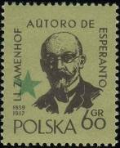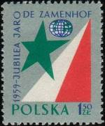
1111 1112
1111 60 g - Портрет основателя эсперанто Л.Л. Заменгофа (1859-1917) и эмблема - -
эсперанто (чёрная, серо-зелёная на оливково-зелёном фоне)
1112 1.5 z - Эмблема конгресса и цвета государственного флага ПНР (многоцветная) - -

1959. Июль. VII Всемирный фестиваль молодёжи и студентов в Вене.
Рисунок: Е. Конецкий. Печать: офсет на бумаге с водяным знаком «почтовые рожки». Марки мно-
гоцветные. Греб. 12½ : 12¾. Тиражи: 5,18; 0,54.
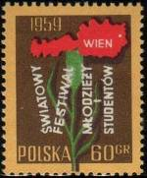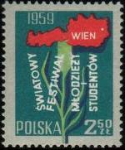
1113 1114
1113 60 g - Карта Австрии в виде красной гвоздики (многоцветная на бумаге с жёлто- - -
коричневым фоном)
1114 2.5 z - Рисунок марки 1113 (многоцветная на бумаге с серым фоном) - -

1959. Август. 30-летие польских авиалиний (LOT). Рисунок: Е. Кончак. Печать: офсет
на бумаге с водяным знаком «почтовые рожки». Греб. 12¾ : 12½. Тираж: 5,1.
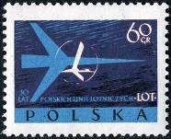
1115
1115 60 g - Стилизованное изображение самолёта на фоне знака LOT (чёрная, синяя, - -
фиолетовая)

1959. Август. 48-я Межпарламентская конференция в Варшаве.
Рисунок: С. Ясинский. Печать: глубокая. Греб. 12 : 12½. Тиражи: 2,7545; 0,7345.
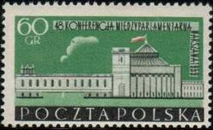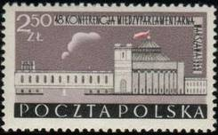
1116 1117
1116 60 g - Здание Польского сейма (фрагмент) (зелёная, чёрная, красная) - -
1117 2.5 z - Рисунок марки 1116 (серо-лиловая, чёрная, красная) - -

1959. Август. Международная филателистическая выставка балтийских стран.
Типографская надпечатка тёмно-синего цвета на марке 873. Тираж: 0,581.
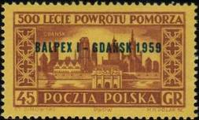
1118
1118 45 g - Текст надпечатки: «BALPEX I – GDANSK 1959» (коричневая на жёлтом фоне) - -
1118 I 45 g - Рисунок, цвет и текст надпечатки марки 1118, (буква «N» в слове «GDANSK» - -
плохо пропечатана)

1959. Сентябрь. 10-летие Всемирного движения сторонников мира.
Рисунок: А. Бальцежак и С. Наргелло. Печать: глубокая на бумаге с водяным знаком «почтовые
рожки». Греб. 12¾ : 12½. Тираж: 2,52.
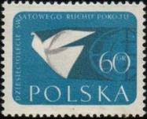
1119
1119 60 g - Голубь мира на фоне земного шара (синяя, тёмно-серая) - -

1959. Сентябрь. 40-летие польского общества Красного Креста. Рисунки: Ч. Качмар-
чик. Печать: офсет на бумаге с водяным знаком «почтовые рожки». Греб. 12½ : 12¾ (1120, 1121)
и греб. 11 (1122). Тиражи: 5,1; 10,63; 0,45.
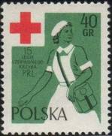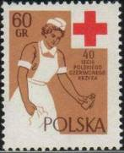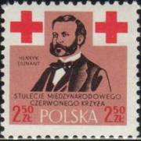
1120 1121 1122
1120 40 g - Медсестра с сумкой. Текст: «15-летие Красного Креста ПНР» (зелёная, - -
чёрная, красная)
1121 60 g - Медсестра с лекарством. Текст: «40-летие Польского Красного Креста» - -
(жёлто-коричневая, тёмно-коричневая, красная)
1122 2.5 z - Портрет А. Дюнана, одного из основателей организации Красного Креста. - -
Текст: «Столетие Международного Красного Креста» (серо-розовая, чёрная,
красная)

1959. Сентябрь. 10-летие Китайской Народной республики. Рисунок: С. Малецкий.
Печать: офсет на бумаге с водяным знаком «почтовые рожки». Греб. 11. Тиражи: 0,46; 2,54.
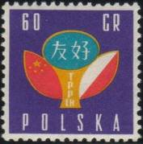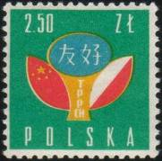
1123 1124
1123 60 g - Изображение цветка из флагов КНР и ПНР (эмблема Общества польско- - -
китайской дружбы) (многоцветная на фиолетовом фоне)
1124 2.5 z - Рисунок марки 1123 (многоцветная на зелёном фоне) - -

1959. Октябрь. День почтовой марки. Рисунок: С. Берначинский. Печать: офсет на бумаге
с водяным знаком «почтовые рожки». Греб. 12½ : 12¾ . Тиражи: 5,15; 4,07.
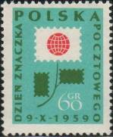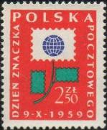
1125 1126
1125 60 g - Стилизованное изображение цветка из почтовых марок (бирюзовая, тёмно- - -
зелёная, красная)
1126 2.5 z - Рисунок марки 1125 (красная, зелёная, синяя) - -

1959. Ноябрь. Советские искусственные спутники Земли и космические ракеты.
Рисунки: Ч. Качмарчик. Печать: глубокая на бумаге с водяным знаком «почтовые рожки».
Греб. 12½ (А) и без зубцов (В). Тиражи (А): 1,895; 1,715; 0,51. Тиражи (В): 0,6369; 0,6861; 0,13.
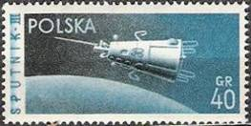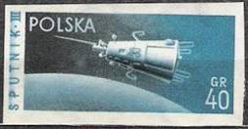
1127А 1127В
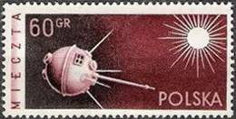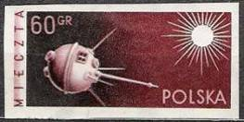
1128А 1128В
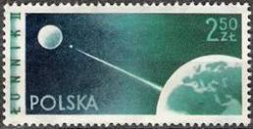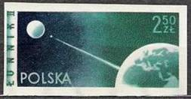
1129А 1129В
1127А 40 g - 3-й советский искусственный спутник Земли (запущен 15.V.1958) - -
(синяя, чёрная)
1127В 40 g - Рисунок и цвет марки 1127А, без зубцов - -
1128А 60 g - 1-я советская космическая ракета – первая искусственная планета - -
Солнечной системы (запущена 02.I.1959)
1128В 60 g - Рисунок и цвет марки 1128В, без зубцов - -
1129А 2.5 z - 2-я советская космическая ракета в полёте на Луну (запущена 12.IX.1959) - -
(зелёная, тёмно-синяя)
1129В 2.5 z - Рисунок и цвет марки 1129А, без зубцов - -

1959. Ноябрь. Тысяча новых школ Польской Народной Республики. (Из цикла серий,
посвящённых тысячелетию Польского государства) Рисунки: В.Горки. Гравюры: Б. Шиманский
(1130), Е. Тирдишек (1131). Печать: металлография в сочетании с офсетом, типографской и глу-
бокой на бумаге с водяным знаком «почтовые рожки». Рам. 11¾ : 11½. Тиражи: 8,23; 10,79.
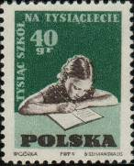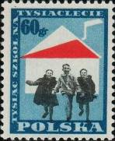
1130 1131
1130 40 g - Школьница на уроке (тёмно-зелёная, светло-зелёная, тёмно-коричневая) - -
1131 60 g - Учащиеся на фоне школьного здания с бело-красной крышей (национальные - -
цвета польского государственного флага) (многоцветная)

1959. Декабрь. Деятели мировой культуры. Портреты учёных.
Рисунки: С. Хлудзицкого. Гравюры: Е. Тирдишек (1132), Е. Конецкий (1133), Ю. Миллер (1134),
Б. Брандт (1135), Б. Ковальский (1136), С. Лукашевский (1137). Печать: металлография на бумаге
с водяным знаком «почтовые рожки». Рам. 11 : 11¼. Тиражи: 10,2; 19,92; 20,52; 5,096; 9,656; 0,544.
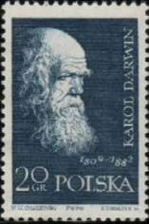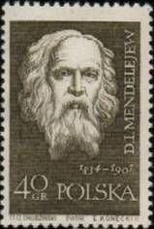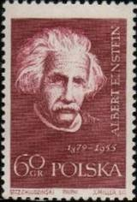
1132 1133 1134
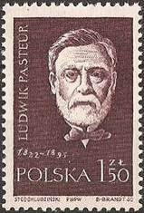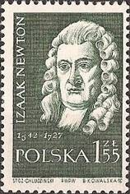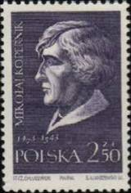
1135 1136 1137
1132 20 g - Английский естествоиспытатель Чарльз Дарвин (1809-1882) (тёмно-синяя) - -
1133 40 g - Русский химик Дмитрий Иванович Менделеев (1834-1907) (тёмно-оливковая) - -
1134 60 g - Немецкий физик Альберт Эйнштейн (1879-1955), лауреат Нобелевской - -
премии 1921 года (тёмно-коричнево-карминовая)
1135 1.5 z - Французский микробиолог Луи Пастер (1822-1895) (тёмно-коричневая) - -
1136 1.55 z - Английский физик и математик Исаак Ньютон (1642-1727) (тёмно-зелёная - -
1137 2.5 z - Польский астроном Николай Коперник (1473-1543) (тёмно-фиолетовая) - -

1959. Декабрь. Польские народные костюмы. 1-й выпуск.
Рисунки: Ч. Качмарчик. Гравюры: С. Лукашевский (1138, 1139), Е. Конецкий (1140, 1141), Ю.
Миллер (1142, 1143), Б. Брандт (1144, 1145), М. Полак (1146, 1147). Печать: металлография в
сочетании с глубокой на бумаге с водяным знаком «почтовые рожки». Греб. 11¾ : 12¼ (А) и
без зубцов. Рисунки марок в орнаментальной рамке. Марки с одинаковыми номиналами отпеча-
таны попарно на общих листах. Тиражи: 6,8936; 6,8936; 8,2656; 8,2656; 5,4137; 5,4137; 5,168;
5,168; 3,9829; 3,9829.
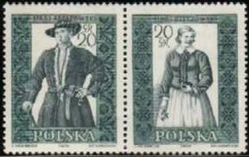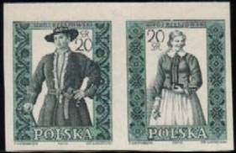
1138А 1139А 1138В 1139В
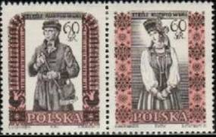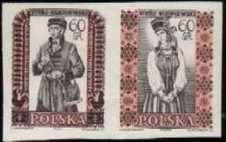
1140А 1141А 1140В 1141В
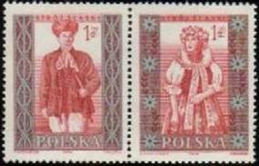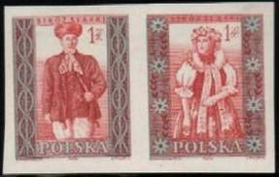
1142А 1143А 1142В 1143В
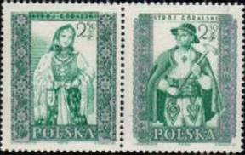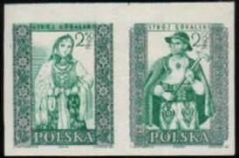
1144А 1145А 1144В 1145В
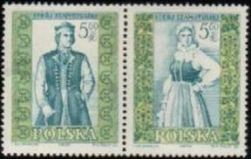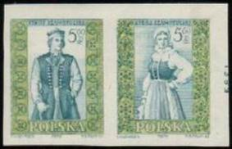
1146А 1147А 1146В 1147В
1138А 20 g - Жешувский мужской костюм (тёмно-зелёная, чёрная) - -
1139А 20 g - Жешувский женский костюм (тёмно-зелёная, чёрная) - -
1138В 20 g - Рисунок марки 1138А, без зубцов - -
1139В 20 g - Рисунок марки 1139А, без зубцов - -
1140А 60 g - Курпевский мужской костюм (светло-коричневая, чёрно-коричневая, серая) - -
1141А 60 g - Курпевский женский костюм (светло-коричневая, чёрно-коричневая, серая) - -
1140В 60 g - Рисунок марки 1140А, без зубцов - -
1141В 60 g - Рисунок марки 1141А, без зубцов - -
1142А 1 z - Силезский мужской костюм (голубая, розовая) - -
1143А 1 z - Силезский женский костюм (голубая, розовая) - -
1142В 1 z - Рисунок марки 1142А, без зубцов - -
1143В 1 z - Рисунок марки 1143А, без зубцов - -
1144А 2.5 z - Женский костюм горцев (светло-фиолетовая, зелёная) - -
1145А 2.5 z - Мужской костюм горцев (светло-фиолетовая, зелёная) - -
1144В 2.5 z - Рисунок марки 1144А, без зубцов - -
1145В 2.5 z - Рисунок марки 1145А, без зубцов - -
1146А 5.6 z - Шамотульский мужской костюм (зелёная, голубая, жёлтая) - -
1147А 5.6 z - Шамотульский женский костюм (зелёная, голубая, жёлтая) - -
1146В 5.6 z - Рисунок марки 1146А, без зубцов - -
1147В 5.6 z - Рисунок марки 1147А, без зубцов - -

1960. Февраль. 150-летие со дня рождения Фредерика Шопена (1810-1849).
Рисунки: С. Малецкий. Печать: офсет (1148, 1149) и металлография (1150) на бумаге с водяным
знаком «почтовые рожки». Греб. 11¾ : 12 (1148, 1149) и греб. 12¾ : 12 (1150). Тиражи: 1,0; 1,0; 0,3.
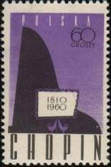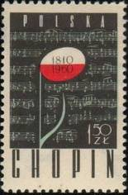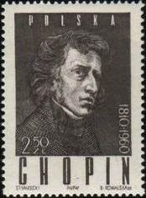
1148 1149 1150
1148 60 g - Силуэт рояля. Памятные даты «1810 / 1960» (фиолетовая, чёрная) - -
1149 1.5 z - Нотный знак красно-белого цвета, символизирующий расцвет национальной - -
польской музыки. На втором плане – фрагмент из произведения Ф Шопена
(транскрипция на тему оперы В.А. Моцарта «Дон Жуан») (чёрная, голубая,
красная)
1150 2.5 z - Портрет Ф. Шопена (по картине Э. Делакруа, 1838) (чёрная) - -

1960. Март. 100-летие польской почтовой марки. Рисунки: . Печать: офсет (1151, 1153) и
комбинированная офсет в сочетании с глубокой (1152, 1154-1155) на бумаге с водяным знаком
«почтовые рожки». Греб. 11¼ : 11. Тиражи: 2,64; 3,0; 3,0; 2,0; 2,0.
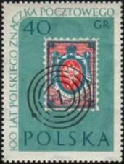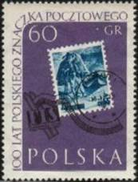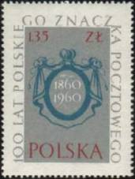
1151 1152 1153
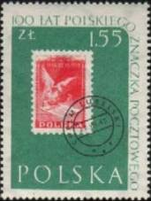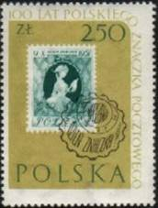
1154 1155
1151 40 g - Изображение первой польской почтовой марки (многоцветная) - -
1152 60 g - Изображение польской марки с номиналом 55 gr. Выпущена 6 февраля - -
1939 года в честь международных лыжных соревнований в Закопане
(фиолетовая, тёмно-синяя, чёрная)
1153 1.35 z - Юбилейные даты «1860-1960» в овале (серая, серо-синяя, красная) - -
1154 1.55 z - Изображение польской почтовой марки № 41 (1945 год) (зелёная, чёрная, - -
карминовая)
1155 2.5 z - Изображение польской почтовой марки № 615 (1957 год) (жёлто-зелёная, - -
тёмно-зелёная, чёрная)
Марки 1151-1155 выпущены также в блоках по 4 марки в каждом (2х2). Блоки многоцветные.
Размер каждого блока 10,6 х 13,4 см. Рам. 11½ : 11. Блоки нумерованные, с текстом на верхнем
поле – «100-летие польской почтовой марки», на нижнем – «Международная филателистическая выставка «Польша 60»». Блоки выпущены в 1960 году в честь выставки.

1960. Май. Польские народные костюмы. 2-й выпуск.
Рисунки: Ч. Качмарчик. Гравюры: Ю. Миллер (1156, 1157, 1159, 1165), С. Лукашевский (1158,
1162), Б. Брандт (1160), Б. Конецкий (1161), Б. Шиманский (1163), Е. Тирдишек (1164). Печать:
металлография в сочетании с глубокой на бумаге с водяным знаком «почтовые рожки». Греб.
11¾ : 12¼ (А) и без зубцов (В). Рисунки марок в орнаментальной рамке. Марки с одинаковыми
номиналами отпечатаны попарно на общих листах. Тиражи (А): 3,472; 3,472; 1,646; 1,646; 1,184;
1,184; 1,1256; 1,1256; 1,1264; 1,1264. Тиражи (В): по 0,3.
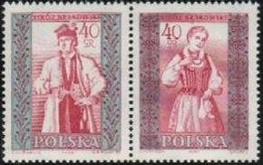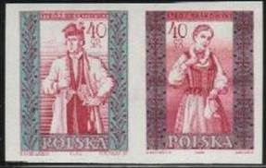
1156A 1157A 1156B 1157B
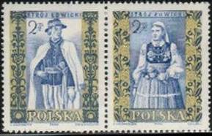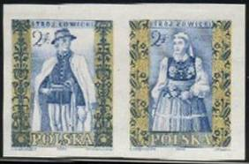
1158A 1159A 1158B 1159B
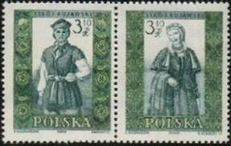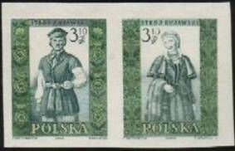
1160A 1161A 1160B 1161B
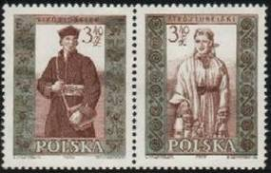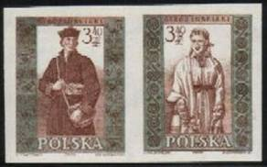
1162A 1163A 1162B 1163B
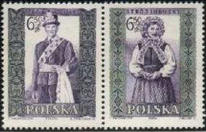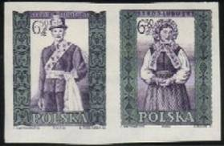
1164A 1165A 1164B 1165B
1156А 40 g - Краковский мужской костюм (светло-синяя, карминовая) - -
1157А 40 g - Краковский женский костюм (светло-синяя, карминовая) - -
1156В 40 g - Рисунок и цвет марки 1156А, без зубцов - -
1157В 40 g - Рисунок и цвет марки 1157А, без зубцов - -
1158А 2 z - Ловицкий мужской костюм (жёлтая, ультрамариновая) - -
1159А 2 z - Ловицкий женский костюм (жёлтая, ультрамариновая) - -
1158В 2 z - Рисунок и цвет марки 1158А, без зубцов - -
1159В 2 z - Рисунок и цвет марки 1159А, без зубцов - -
1160А 3.1 z - Куявский мужской костюм (жёлто-зелёная, тёмно-зелёная) - -
1161А 3.1 z - Куявский жёнский костюм (жёлто-зелёная, тёмно-зелёная) - -
1160В 3.1 z - Рисунок и цвет марки 1160А, без зубцов - -
1161В 3.1 z - Рисунок и цвет марки 1161А, без зубцов - -
1162А 3.4 z - Люблинский мужской костюм (светло-зелёная, коричневая) - -
1163А 3.4 z - Люблинский женский костюм (светло-зелёная, коричневая) - -
1162В 3.4 z - Рисунок и цвет марки 1162А, без зубцов - -
1163В 3.4 z - Рисунок и цвет марки 1163А, без зубцов - -
1164А 6.5 z - Любуский мужской костюм (светло-зелёная, фиолетовая) - -
1165А 6.5 z - Любуский женский костюм (светло-зелёная, фиолетовая) - -
1164В 6.5 z - Рисунок и цвет марки 1164А, без зубцов - -
1165В 6.5 z - Рисунок и цвет марки 1165А, без зубцов - -

1960. Июнь. XVII летние Олимпийские игры в Риме.
Рисунки: С. Малецкий. Печать: офсет в сочетании с конгревным тиснением на бумаге с водяным
знаком «почтовые рожки». Греб. 12 : 12¾ (A) и без зубцов (В). Марки в честь польских спортсме-
нов – победителей на олимпиадах разных лет. Марки с одинаковыми номиналами отпечатаны на
общих листах и образуют квартблоки, объединённые общим рисунком – контурами беговых доро-
жек стадиона. Тиражи: (1166А-1169А) по 2,523; (1170А-1173А) по 2,8825; (1166В-1173В) по 0,3.
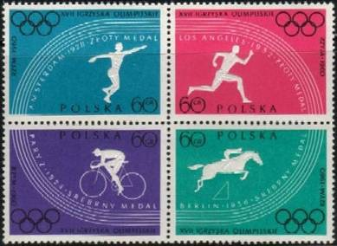
1166A – 1169А
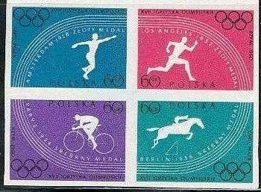
1166B – 1169В
1166А 60 g - Метание диска. В честь присуждения золотой медали Галине Конопатской - -
(1928, Амстердам) (синяя)
1167А 60 g - Бег. В честь присуждения золотой медали Янушу Кусочинскому за победу в - -
соревнованиях в беге на 10 тысяч метров (1932, Лос-Анжелес) (карминовая)
1168А 60 g - Конный спорт. В честь присуждения серебряной медали Кулешу, Кавецкому - -
и Ройцевичу (1936, Берлин) (сине-зелёная)
1169А 60 g - Велогонки. В честь присуждения серебряной медали команде велогонщиков - -
– Ланге, Лазарскому, Станкевичу и Шимчику за победу на дистанции 4 тыс.
метров (1924, Париж) (фиолетовая)
1166В 60 g - Рисунок и цвет марки 1166А, без зубцов - -
1167В 60 g - Рисунок и цвет марки 1167А, без зубцов - -
1168В 60 g - Рисунок и цвет марки 1168А, без зубцов - -
1169В 60 g - Рисунок и цвет марки 1169А, без зубцов - -
1166F 60 g - Рисунок и цвет марки 1166А, (тиснение отсутствует) - -
1167F 60 g - Рисунок и цвет марки 1167А, (тиснение отсутствует) - -
1168F 60 g - Рисунок и цвет марки 1168А, (тиснение отсутствует) - -
1169F 60 g - Рисунок и цвет марки 1169А, (тиснение отсутствует) - -
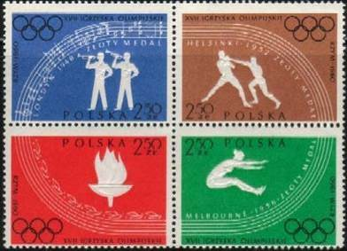
1170А – 1173А
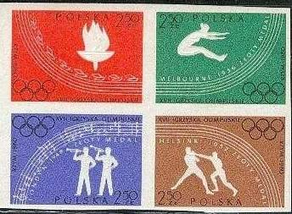
1170В – 1173В
1170А 2.5 z - Фанфаристы. В честь присуждения золотой медали польскому композитору - -
Збигневу Турскому за Олимпийскую симфонию (1948, Лондон) (ультрама-
риновая)
1171А 2.5 z - Бокс. В честь присуждения золотой медали Зигмунду Хыхле (1952, Хельсин- - -
ки) (коричневая)
1172А 2.5 z - Прыжки в длину. В честь присуждения золотой медали Эльжбете Дуньской- - -
Кшесинской (1956, Мельбурн) (зелёная)
1173А 2.5 z - Олимпийский огонь (красная) - -
1170В 2.5 z - Рисунок и цвет марки 1170А, без зубцов - -
1171В 2.5 z - Рисунок и цвет марки 1171А, без зубцов - -
1172В 2.5 z - Рисунок и цвет марки 1172А, без зубцов - -
1173В 2.5 z - Рисунок и цвет марки 1173А, без зубцов - -
1170F 2.5 z - Рисунок и цвет марки 1170А, (тиснение отсутствует) - -
1171F 2.5 z - Рисунок и цвет марки 1171А, (тиснение отсутствует) - -
1172F 2.5 z - Рисунок и цвет марки 1172А, (тиснение отсутствует) - -
1173F 2.5 z - Рисунок и цвет марки 1173А, (тиснение отсутствует) - -

1960. Июль. 550-летие битвы при Грюнвальде. (Из цикла серий, посвящённых тысячелетию
Польского государства). Рисунки: Ч. Качмарчик. Гравюры: Е. Конецкий (1174), С. Лукашевский
(1175), Ю. Миллер (1176). Печать: металлография на бумаге с водяным знаком «почтовые рожки».
Греб. 11 : 11¼. Тиражи: 2,24; 1,0; 1,96.
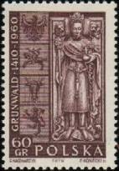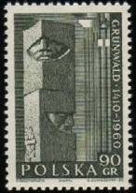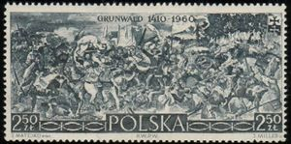
1174 1175 1176
1174 60 g - Надгробная плита короля Владислава II Ягелло (1351-1434) в Вавельском - -
соборе города Кракова (1492) (лилово-коричневая)
1175 90 g - Проект памятника на поле Грюнвальдской битвы (скульпторы Ержи Бандура - -
(1915-1987) и Витольд Цекиевич) (серо-зелёная)
1176 2.5 z - Грюнвальдская битва (по картине Я. Матейко (1838-1893)) (серая) - -

1960. Сентябрь. Международная филателистическая выставка «Польска 60», посвя-
щённая 100-летию польской почтовой марки. Малый лист из 4 марок. Рисунок: А. Баль-
цежак. Печать: офсет на бумаге с водяным знаком «почтовые рожки». Греб. 11 : 11¼. Размер
малого листа: 7,4 х 10,8 см. Тираж: 0,4048.
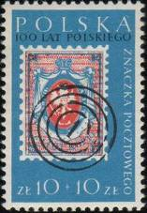
1177
1177 10 z + 10 z - Изображение первой польской почтовой марки, погашенной печатью - -
(серо-синяя, красная, чёрная)
1177F 10 z + 10 z - Рисунок и цвет марки 1177, (отсутствует чёрный цвет) - -
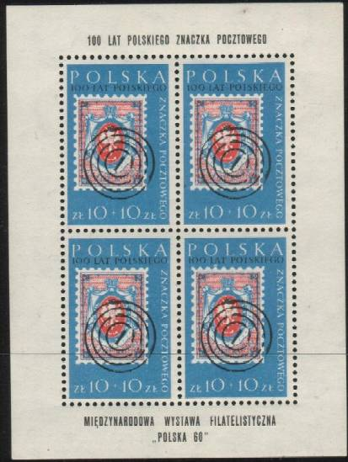
Малый лист
(10 z + 10 z) х 4 - В 4 марки № 1177. На верхнем поле блока текст: «100-летие польской - -
почтовой марки», на нижнем поле – «Международная филателистичес-
кая выставка «Польска 60» (серо-синий, красный, чёрный)
F (10 z + 10 z) х 4 - Рисунок и цвет малого листа, (отсутствует чёрный цвет) - -

1960. Сентябрь. V научный съезд фармацевтов в Познани.
Рисунок: Е. Дессельбергер. Гравюра: Е. Конецкий. Печать: металлография в сочетании с офсетом
на бумаге с водяным знаком «почтовые рожки». Греб. 11 : 11¼. Тираж: 1,0.
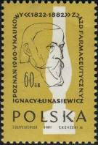
1178
1178 60 g - Портрет польского химика-фармацевта Игнация Лукашевича (1822-1882). - -
На втором плане – силуэт изобретённой им керосиновой лампы (зелёно-
жёлтая, чёрная)

1960. Сентябрь. Выдающиеся памятники польского искусства. Алтарь Вита Ствоша
в Мариацком костёле в гор. Краков (XV в.). Рисунки фрагментов алтаря: Р. Клечевский.
Гравюры: Е. Конецкий (1179, 1183), Е. Тирдишек (1180), Б. Брандт (1181), Б. Шиманская (1182),
Ю. Миллер (1184). Печать: металлография на бумаге с водяным знаком «почтовые рожки». Рам.
12¼ : 12. Тиражи: 2,1168; 2,24; 2,156; 5,4544; 2,1168; 0,2999.
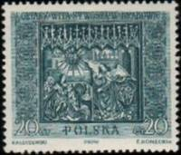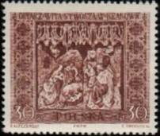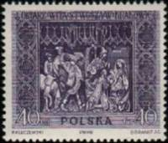
1179 1180 1181
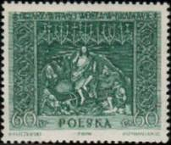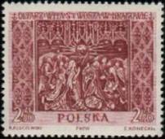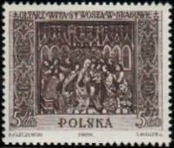
1182 1183 1184
1179 20 g - Благовещение (зелёно-синяя) - -
1180 30 g - Рождество (светло-коричневая) - -
1181 40 g - Поклонение волхвов (фиолетовая) - -
1182 60 g - Воскресение (тёмно-зелёная) - -
1183 2.5 z - Вознесение (лиловая) - -
1184 5.6 z - Сошествие Святого духа (тёмно-коричневая) - -

1960. Сентябрь. Выдающиеся памятники польского искусства. Алтарь Вита Ствоша
в Мариацком костёле в гор. Краков (XV в.). Почтовый блок. Рисунки фрагментов алта-
ря: Р. Клечевский. Гравюра: С. Лукашевский. Печать: металлография на бумаге с водяным знаком
«почтовые рожки». Без зубцов. Размер блока: 8,6 х 10,7 см. Тираж: 0,2922.
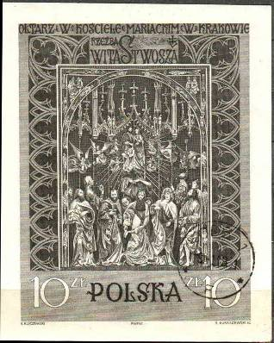
BL23
BL23 10 z - Центральная часть алтаря – Успение Богоматери (серая) - -

1960. Сентябрь. 100-летие со дня рождения польского пианиста и композитора Игна-
ция Яна Падеревского (1860-1941). Рисунок: Е. Дессельбергер. Гравюра: Е. Конецкий. Пе-чать: металлография на бумаге с водяным знаком «почтовые рожки». Греб. 12¾ : 12½. Тираж: 1,0.
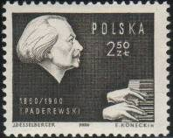
1186
1186 2.5 z - Портрет И.Я. Падеревского (чёрная) - -

1960. Октябрь. День почтовой марки.
Надпечатка типографская чёрного цвета на марке 1151. Марка многоцветная. Тираж: 0,42.
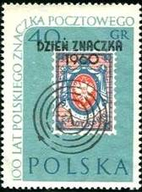
1187
1187 40 g - Текст надпечатки: «День марки 1960» - -

1960. Ноябрь-Декабрь. Исторические города Польши (1-й выпуск).
(Из цикла серий, посвящённых тысячелетию Польского государства). Рисунки: В. Хомич.
Гравюры: С. Лукашевский (1188), А. Шклярчик (1189, 1192), Б. Ковальская (1190), Е. Тирдишек
(1191, 1195), Е. Конецкий (1193), Б. Брандт (1194), Ю. Миллер (1196). Печать: металлография.
Греб. 12¾ : 12½ (1188-1191, 1193-1195), греб. 11½ : 11¾ (1192, 1196). Тиражи: по 2,43.
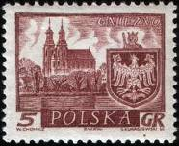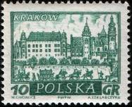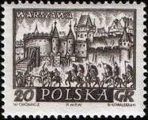
1188 1189 1190
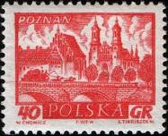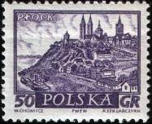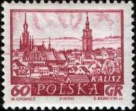
1191 1192 1193
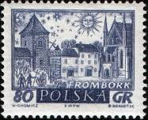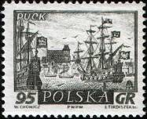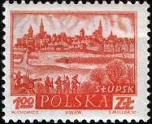
1194 1195 1196
1188 5 g - Гнезно. Кафедральный собор и герб города (лилово-коричневая) - -
1189 10 g - Краков. Королевский замок Вавель (зелёная) - -
1190 20 g - Варшава. Старинная городская крепость (чёрно-коричневая) - -
1191 40 g - Познань. Вид на замок на Тумском острове (кирпично-красная) - -
1192 50 g - Плоцк. Вид на город со стороны Вислы (фиолетовая) - -
1193 60 g - Калиш. Панорама города (коричнево-лиловая) - -
1194 80 g - Фромборк. Башня Коперника (фрагмент кафедрального собора) - -
(чёрно-фиолетовая)
1195 95 g - Пуцк. Старинный флот в порту (зелёно-серая) - -
1196 1 z - Слупск (с гравюры 1618 года) (оранжевая, серая) - -

1960. Ноябрь. Птицы, охраняемые в Польше.
Рисунки: Е. Дессельбергер. Печать: офсет на мелованной бумаге. Греб. 11½. Марки многоцветные.
Тиражи: 3,298; 3,266; 2,768; 3,064; 2,27; 2,262; 2,272; 2,262; 0,6; 0,6; 0,6; 0,6.
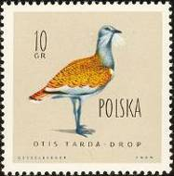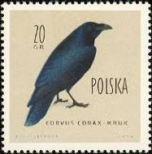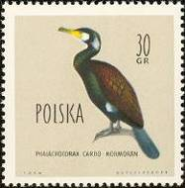
1197 1198 1199
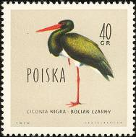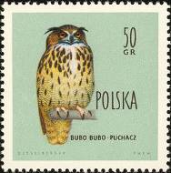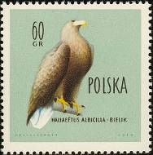
1200 1201 1202
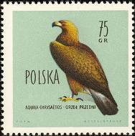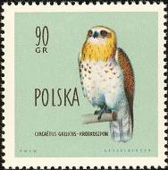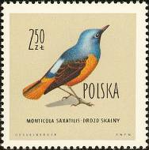
1203 1204 1205
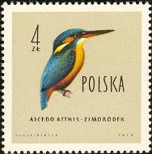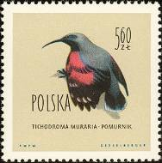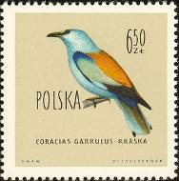
1206 1207 1208
1197 10 g - Дрофа обыкновенная (Otis tarda) - -
1198 20 g - Ворон (Corvus corax) - -
1199 30 g - Баклан большой (Phalacrocorax carbo) - -
1200 40 g - Чёрный аист (Ciconia nigra) - -
1201 50 g - Филин-пугач (Bubo bubo) - -
1202 60 g - Орлан-белохвост (Haliaeetus albicilla) - -
1203 75 g - Беркут (Aquila chrysaetos) - -
1204 90 g - Змееяд (Circaetus gallicus) - -
1205 2.5 z - Скальный дрозд (Monticola saxatilis) - -
1206 4 z - Зимородок (Alcedo atthis) - -
1207 5.6 z - Стенолаз (Tichodroma muraria) - -
1208 6.5 z - Сизоворонка (Coracias garrulus) - -

1960. Декабрь. Исторические города Польши (2-й выпуск).
(Из цикла серий, посвящённых тысячелетию Польского государства). Рисунки: В. Хомич.
Гравюры: С. Лукашевский (1209, 1216), Е. Конецкий (1210, 1212, 1215), Е. Тирдишек (1211, 1214),
Ю. Миллер (1213), А. Шклярчик (1217). Печать: комбинированная металлография в сочетании с
офсетом. Рам. 11½ : 11¾. Тиражи: массовые (1209-1215); 1,1 (1216); 0,61 (1217).
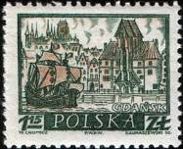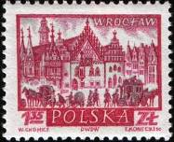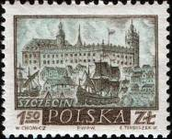
1209 1210 1211
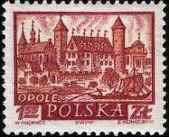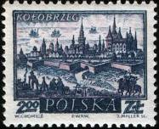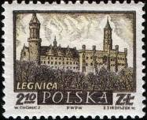
1212 1213 1214
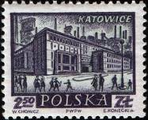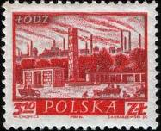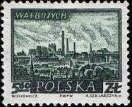
1215 1216 1217
1209 1.15 z - Гданьск. Старинный портовый кран (светло-оранжевая, тёмно-зелёная) - -
1210 1.35 z - Вроцлав. Городская ратуша (карминовая, голубая) - -
1211 1.5 z - Щецин. Княжеский замок (зелёно-голубая, коричневая) - -
1212 1.55 z - Ополе. Пястовский замок (красно-коричневая, жёлтая) - -
1213 2.0 z - Колобжег. Городская крепость (со старинной гравюры) (светло-фиолетовая, - -
тёмно-синяя)
1214 2.1 z - Легница. Пястовский замок (тёмно-коричневая, жёлтая) - -
1215 2.5 z - Катовице. Дворец молодёжи (тёмно-фиолетовая, светло-зелёная) - -
1216 3.1 z - Лодзь. Памятник воинам Советской Армии, павшим в боях за освобождение - -
Польши на фоне индустриального пейзажа (красная, голубая)
1217 5.6 z - Валбжих. Общий вид города (светло-зелёная, тёмно-зелёная) - -

======
Конец

